ACTES DE BAPTEME DE

GARNIER PIERRE
19/11/1683 00:00

BFrere896
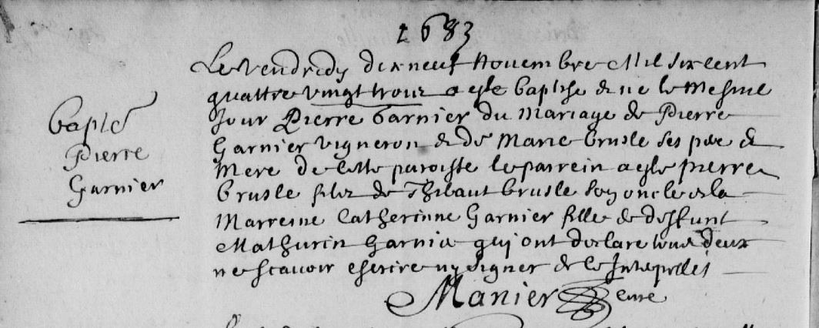

Transcription

Le Vendredy dix n euf novembre mil six cent quatre vingt trois a été baptisé et né le meme jour Pierre GARNIER du mariage de Pierre GARNIER vigneron et de Marie BRUSLE ses pere et mere de cette paroisse. Le parrein a été Pierre BRUSLE fils de Thibaut BRUSLE son oncle et la marreine Catherine GARNIER fille de défunt Mathurin GARNIER qui on déclaré tout deux ne savoir ecrire ny signer

